UNIVERSIDAD DE GUADALAJARA



CENTRO UNIVERSITARIO DE CIENCIAS EXACTAS E INGENIERÍAS

INGENIERO EN COMPUTACIÓN

ANÁLISIS DE ALGORITMOS

MACIEL VARGAS OSWALDO DANIEL

GARCÍA SALDIVAR HUGO GABRIEL

Presentación #01

Fuerza Bruta
- Roles y Responsabilidades:
Oswaldo:
- Elegir el algoritmo
- Probar el un prototipo del algoritmo elegido en vs code
- Creación de la plantilla para la presentación
Hugo:
- Buscar aplicaciones para el algoritmo elegido
- Desarrollar el algoritmo a profundidad

- Algoritmo
Generación de cuadrados latinos
Elegimos este algoritmo ya que encontramos muchas aplicaciones, desde las más comunes hasta las más complejas. Es fácil de comprender ya que lo que se busca es que no haya elementos repetidos ni en filas ni columnas, lo que nos permite diseñar experimentos donde no se repitan casos o elementos.
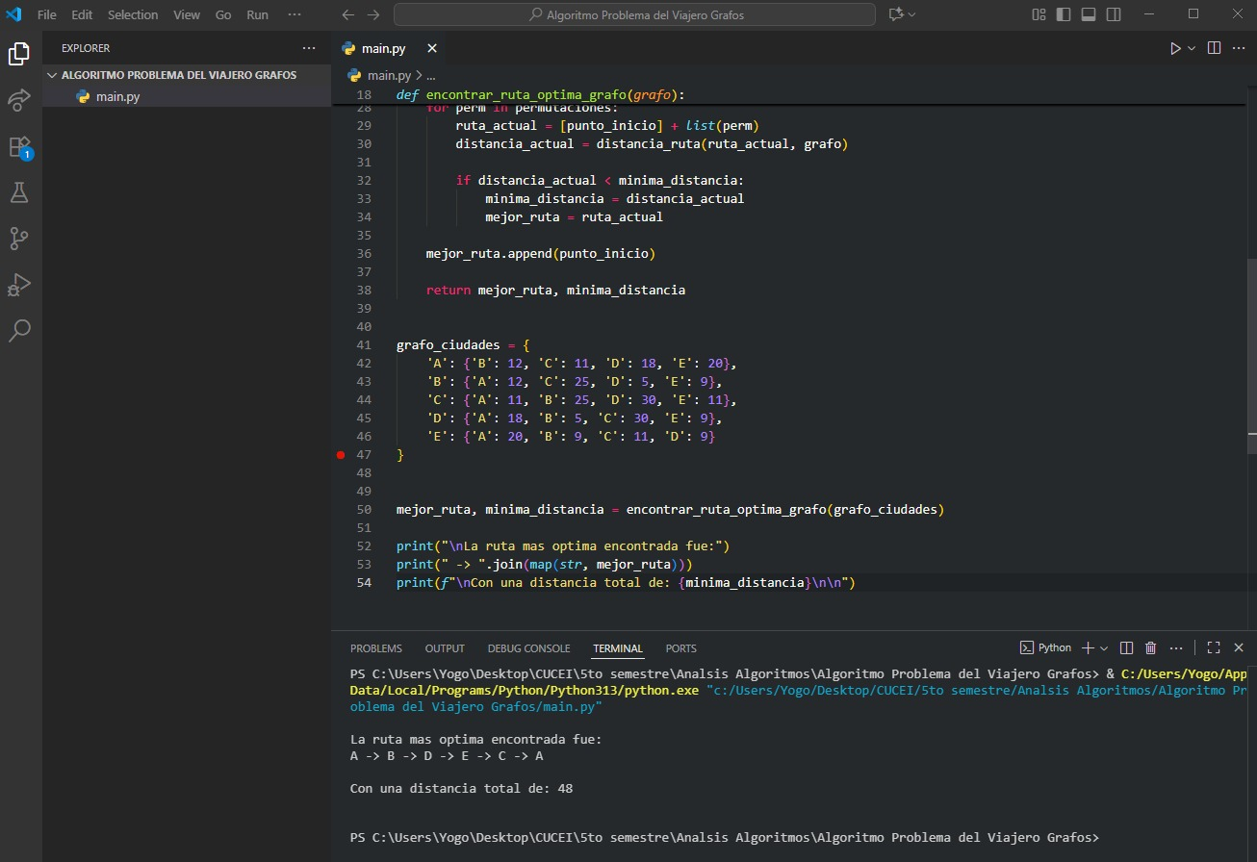
- Problema de viajero

